Приложение №1

Квалификационные требования к потенциальным инвесторам.

Квалификационные требования для заявителей на конкурс по отбору потенциальных инвесторов:
1.Наличие государственной регистрации индивидуального предпринимателя, юридического лица и членов консорциума (при консорциальном соглашении) не менее 6 месяцев, предшествующих дате подачи заявки. При этом допускается, чтобы совокупный срок регистрации участников консорциума соответствовал требованию, если хотя бы один из них зарегистрирован не менее 6 месяцев;
2.Отсутствие текущих процедур банкротства и/или ликвидации, реабилитации. Инвестор на момент подачи заявки не является стороной в судебных разбирательствах, за исключением случаев, не препятствующих исполнению им обязательств по проекту; не является ответчиком по неисполненным судебным решениям, на инвестора и его имущество не имеется исполнительного производства. Инвестор и его руководители, учредители не включены в перечень организаций и лиц, связанных с финансированием терроризма и экстремизма;
3. Безубыточная деятельность за последние 2 года и последний отчетный период потенциального инвестора или его дочернего, аффилированного предприятия, предшествующие дате подачи заявки, согласно финансовой отчетности. В случае срока регистрации юридического лица менее 2 лет обеспечить документами показывающий безубыточной деятельность за весь период с момента его регистрации. Подтверждение безубыточности может осуществляться в совокупности по итогам всех указанных периодов;
4.Отсутствие просроченной задолженности по налогам и иным обязательным платежам, а также просроченной задолженности перед финансовыми организациями;
5.Предоставление гарантийного обеспечения в размере 1 200 МРП, утвержденного на соответствующий год. Гарантийное обеспечение перечисляется на банковский счет Общества, и может быть возвращено, если потенциальный инвестор отказался от дальнейшего участия. При признании потенциального инвестора победителем и заключении договорных отношений с Обществом, гарантийный взнос подлежит возврату после исполнения всех обязательств инвестора перед Обществом по Проекту.
6.Наличие бизнес-плана и финансовой модели совместного инвестиционного проекта;
7.Наличие концепции совместного инвестиционного проекта, которая должна включать четкое описание целей, функциональности, планируемой деятельности, ожидаемого социального эффекта;
8.Наличие предварительного эскизного проекта помещений и предварительной сметы строительных работ;
9. Документально подтвержденное наличие собственных или заемных средств в том числе, но не ограничиваясь предоставлением банковской гарантии, договором финансирования третьей стороной (с подтверждением наличия средств) для реализации Проекта, в сумме не менее указанной в бизнес-плане.

Приложение №2

Перечень документов, необходимый для участия в конкурсе

Перечень документов, необходимых для участия в конкурсе по отбору потенциальных инвесторов:
- Заявка на реализацию инвестиционного проекта, оформленная согласно Приложению №3 к условиям конкурса;
- Для юридических лиц - свидетельство/справка о государственной регистрации/перерегистрации юридического лица, с указанием состава учредителей; устав (со всеми изменениями и дополнениями); копии удостоверений личности учредителей/участников/акционеров, первого руководителя; приказ о назначении первого руководителя с правом подписи на финансовых, юридических документах и иных документах, подтверждающие полномочия первого руководителя;
- Для индивидуальных предпринимателей – копия удостоверения личности, свидетельство о государственной регистрации ИП (в случае, если он подлежит обязательной государственной регистрации);
- Оригинал справки установленной формы соответствующего налогового органа о наличии или отсутствии налоговой задолженности и задолженности по обязательным пенсионным взносам и социальным отчислениям на дату подачи заявки;
- Финансовая отчетность (оригинал на бумажном носителе и в электронном формате) за последние 2 года и последний отчетный период, с приложением копий налоговых деклараций;
- Согласие на получение отчета Первого кредитного бюро на потенциального инвестора;
- Реестр аффилированных лиц инвестора;
- Подтверждающий документ о перечислении гарантийного обеспечения на расчетный счет Общества;
- Копии документов, подтверждающих наличие источников финансирования проекта (выписки с банковского счета о наличии денежных средств, решение уполномоченного органа финансовой организации о предоставлении заемных средств, иные подтверждающие документы);
- Концепция Проекта и предварительный эскизный проект (фасад и дизайн целевых помещений);
- Предварительная смета строительных работ;
- Бизнес-план с финансово-экономической моделью на бумажном и электронном носителях (в MS Word, Excel);
- Инвестиционное предложение, содержащее заявленную сумму инвестиций и сумму ежемесячной оплаты Обществу за координацию проекта, оформленное согласно Приложению №4 к условиям конкурса;
- В ходе рассмотрения заявки Общество/Комиссия имеет право запросить дополнительные документы, информацию.

Приложение №3

НА ФИРМЕННОМ БЛАНКЕ (ПРИ НАЛИЧИИ)

Председателю Правления
АО «СПК «Алматы»

ЗАЯВКА
на рассмотрение совместного проекта

Наименование юридического лица/индивидуального предпринимателя (БИН/ИИН) направляет Вам для рассмотрения пакет документов (в электронном формате) для участия в конкурсе по совместной реализации инвестиционного проекта «Flow Park» по строительству объекта велошколы, спортивных сооружений, нестационарных объектов торговли и благоустройства парка на территории общественного пространства в Бостандыкском районе восточнее улицы Дулати».

Первый руководитель ФИО подпись, печать, дата

Приложение №4

НА ФИРМЕННОМ БЛАНКЕ (ПРИ НАЛИЧИИ)

Председателю Правления
АО «СПК «Алматы»

ИНВЕСТИЦИОННОЕ ПРЕДЛОЖЕНИЕ
к заявке по рассмотрению совместного инвестиционного проекта

Наименование юридического лица/индивидуального предпринимателя (БИН/ИИН) представляет на рассмотрение для участия в конкурсе «Flow Park» по строительству объекта велошколы, спортивных сооружений, нестационарных объектов торговли и благоустройства парка на территории общественного пространства в Бостандыкском районе восточнее улицы Дулати» безусловное инвестиционное предложение:
№ п.п. | Заявка | Показатель
1. | Заявляемый объем инвестиций по Проекту | не менее __________ млрд.тг.
2. | Ежемесячная плата за координацию проекта в адрес Общества, включая НДС за каждый земельный участок. | __________ тыс.тг.

Первый руководитель Ф.И.О. Дата

Приложение №5

СОГЛАСИЕ НА СБОР И ОБРАБОТКУ ПЕРСОНАЛЬНЫХ ДАННЫХ

г. Алматы «___» ________2025 г.

Я, ______________________, удостоверение личности №______________, выданное __________ от __________ года,
даю АО «СПК «Алматы» (далее - Общество) согласие на сбор и обработку персональных данных (сбор, систематизация, накопление, хранение, уточнение, обновление, изменение, использование).
При этом, я, как субъект персональных данных, согласен на обработку следующих данных: фамилия, имя, отчество; дата рождения; адрес; семейное положение; фотография, паспортные данные: а) вид документа; б) серия и номер документа; в) орган, выдавший документ: - наименование; - код; г) дата выдачи документа; д) индивидуальный идентификационный номер; адрес регистрации места жительства; адрес фактического места жительства; пол; номер контактного телефона; сведения о трудовой деятельности; семейное положение.
Настоящее согласие выдаю сроком на 10 (десять) лет.
В порядке, предусмотренным действующим законодательством Республики Казахстан, оставляю за собой право отозвать согласие на сбор и обработку персональных данных путем письменного обращения к Обществу.
Извещён, что по моему письменному требованию уведомление об уничтожении персональных данных будет вручаться мне (моему представителю) по месту нахождения обособленного подразделения Общества.
Подпись субъекта персональных данных:

________________________ПОДПИСЬ ________________________ДАТА

Приложение №6

Вопросник процедуры «Знай своего клиента» (процедуры KYC)
для потенциальных партнеров
Уважаемый Заявитель! В соответствии с международными стандартами и нормативными актами Республики Казахстан, АО «СПК «Алматы» (далее в тексте – Общество) обязан получить от Вас информацию, запрашиваемую в данной анкете. Общество гарантирует конфиденциальность полученной информации в соответствии с подписанным соглашением о нераспространении коммерческой тайны (конфиденциальной информации). Просим Вас подробно и добросовестно заполнить все поля анкеты. Общество благодарит Вас за понимание и сотрудничество в заполнении анкеты.

Общая информация
1. Полное наименование юридического лица
2. БИН / ИИН
3. Дата регистрации
2. Юридический адрес
3. Фактический адрес
4. ФИО / контакт первого руководителя
4. ФИО / контакт исполнителя
6. Учредитель (ФИО)
7. Организационно-правовая форма
8. Вид деятельности
9. Имеет ли Ваша организация филиалы или представительства

Структура собственности и управления
10. Просим указать список акционеров или бенефициарных владельцев:
Наименование акционера/бенефициарного владельца(ев) | %
11. Просим указать список Руководства:
12. Просим указать список дочерних компаний/долей участия с указанием уровня участия в акционерном капитале
Дочерние компании/доли участия | %

Первый руководитель Ф.И.О. Дата

Приложение №7

Реквизиты АО «СПК «Алматы»

Акционерное общество «Социально-предпринимательская корпорация «Алматы»
Свидетельство о государственной регистрации:
551-1910-02-АО от 31.03.2011 г., дата первичной регистрации 27.08.2010г.

Юридический адрес: 050040, г.Алматы, ул. Байзакова, 303.

РНН 600400621639
БИН 100840016104
Кбе17
Банковские реквизиты: р/с KZ676017131000030012, в банке АО Народный банк Казахстана, БИК HSBKKZKX

info@spkalmaty.kz

Приложение №8

План-схема земельных участков в Бостандыкском районе

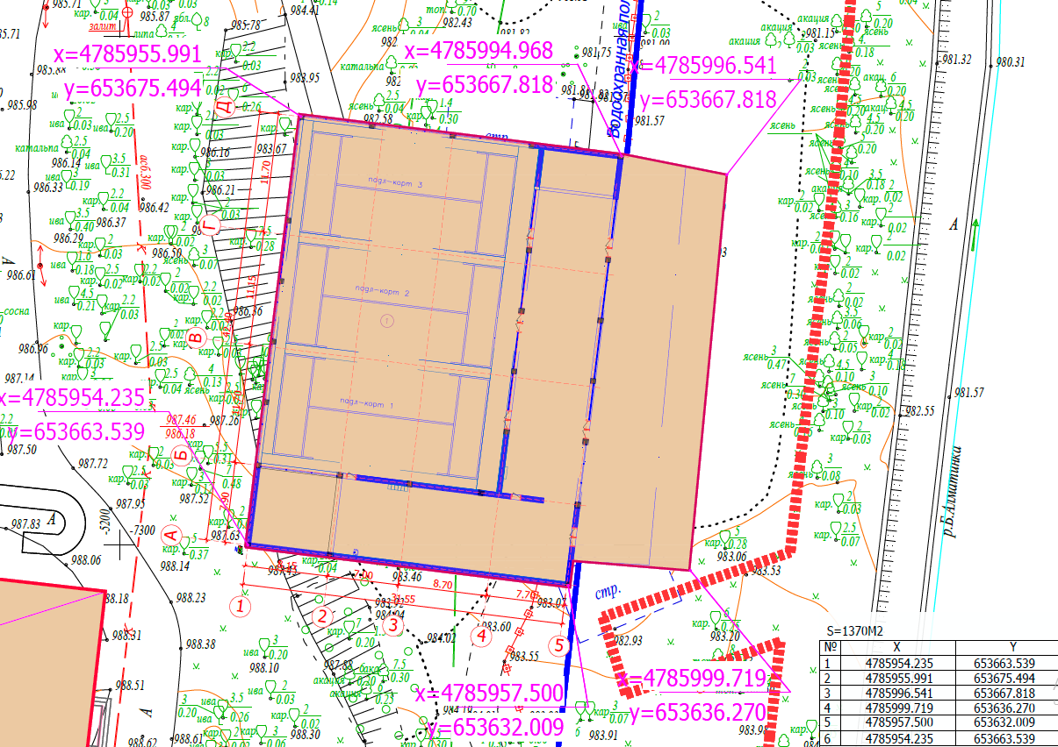
- Участок под крытые падел-корты
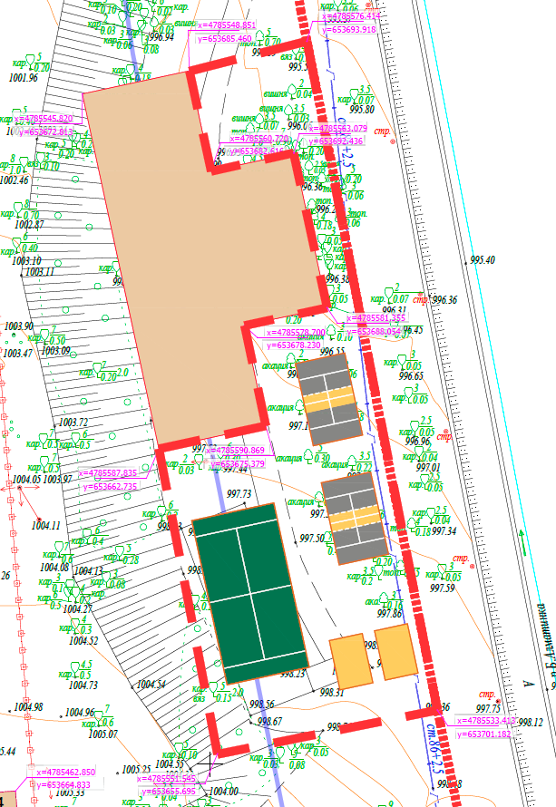
- Участок под открытые падел-корты

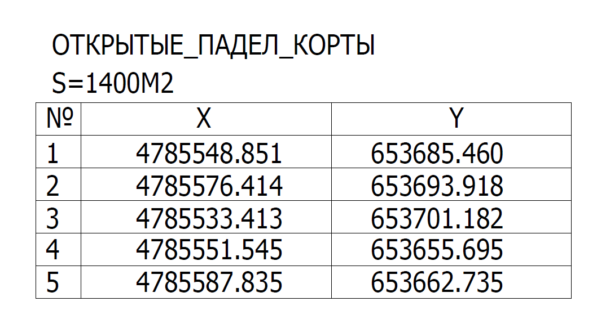
- Участок под здание обслуживания открытых падел-кортов

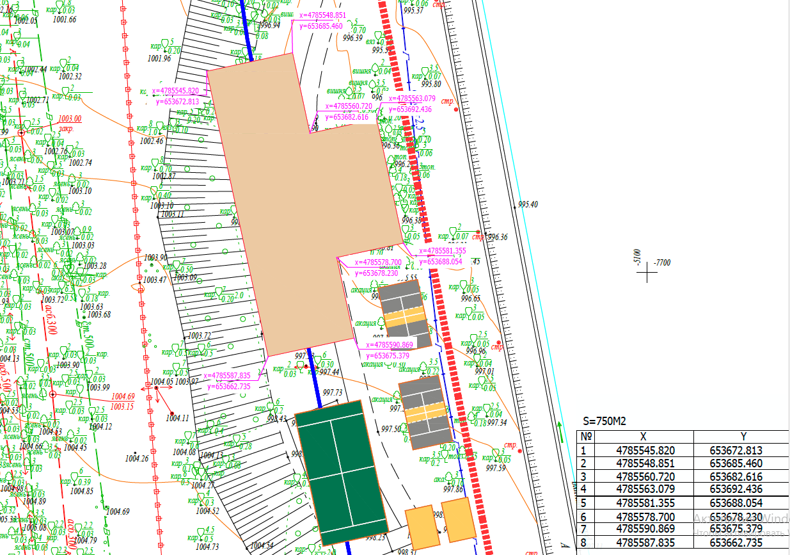

4) Участок под велошколу
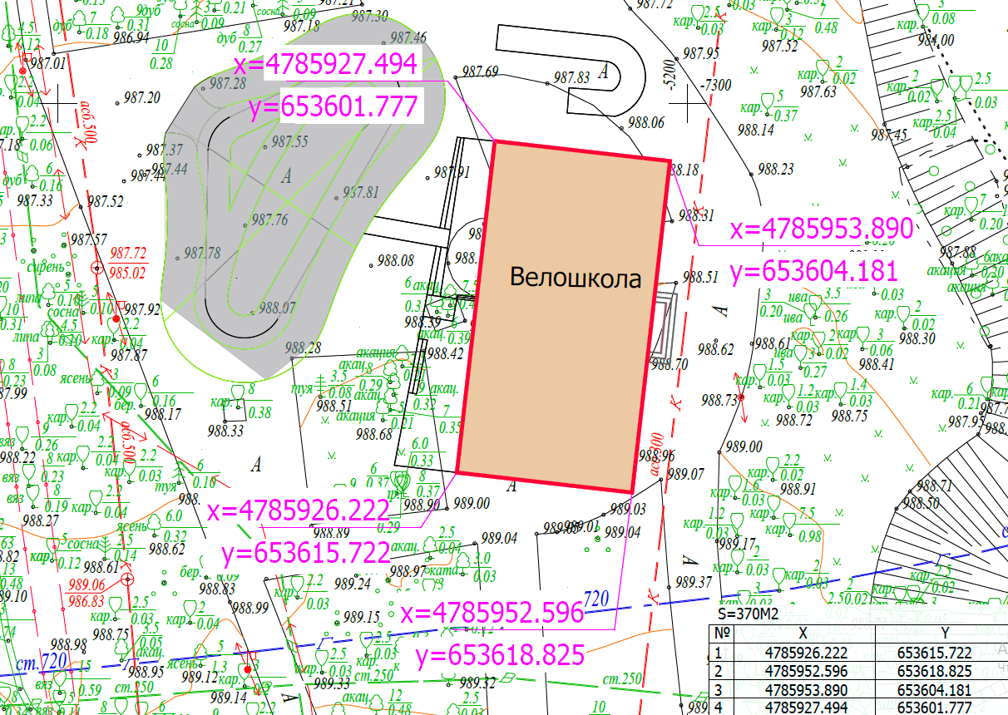

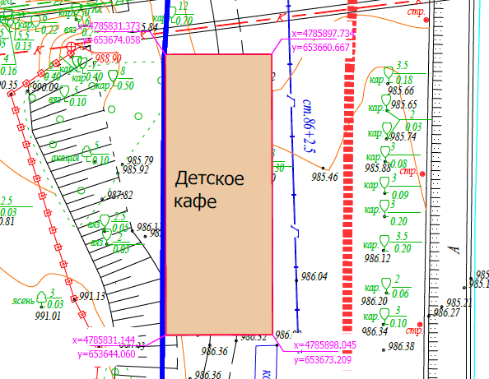
5) Участок под детское кафе

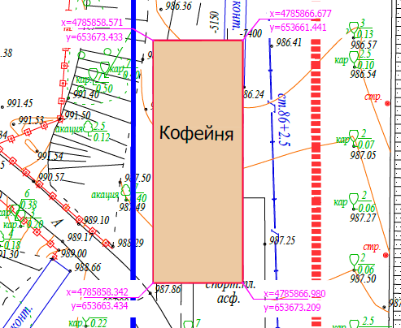
6) Участок под кофейню

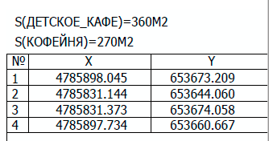

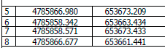

7) Участок под спортивный фуд-корт «Бокс парк» №1

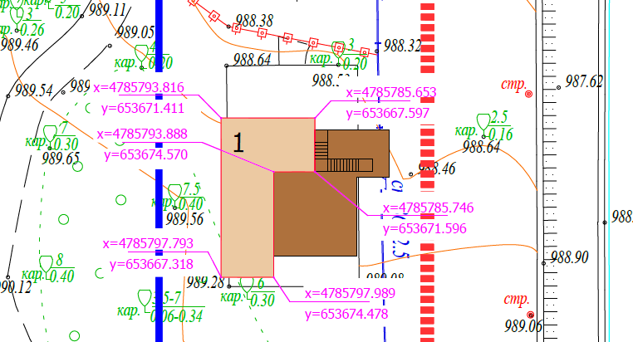

8) Участок под спортивный фуд-корт «Бокс парк» №2
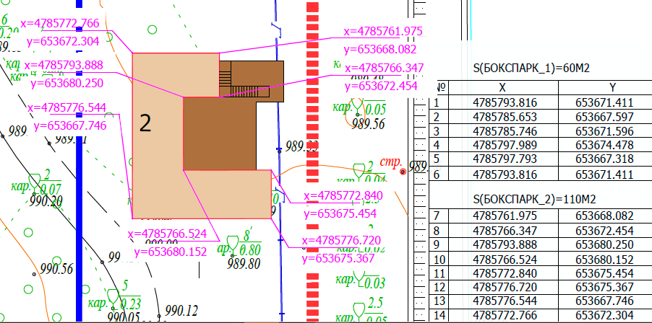

9,10,11) Участки под Киоски №1, №2 и №3

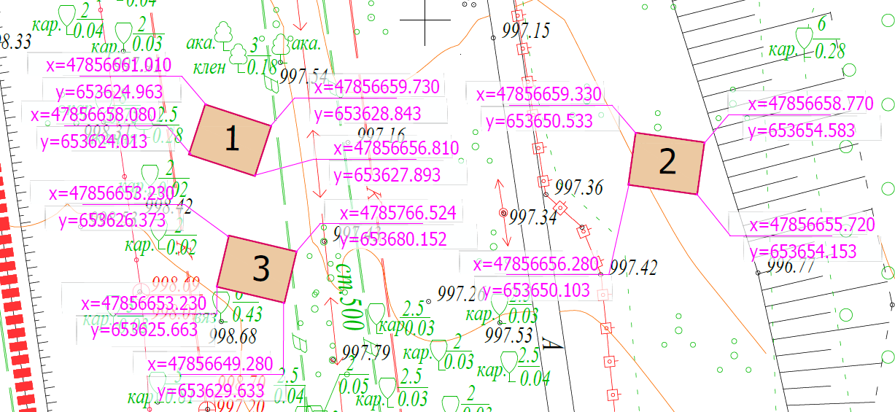

12) Участок под Киоск №4
